Муниципальное казенное учреждение дополнительного межрайонная, территориальная станция юных натуралистов г.- к. Кисловодска

Отдел зоологии

Практическая работа «Одноклеточные животные»

Подготовлена Савкиной М.А

Практическая работа. СТРОЕНИЕ ИНФУЗОРИИ-ТУФЕЛЬКИ И ДРУГИХ ОДНОКЛЕТОЧНЫХ ЖИВОТНЫХ
Цель. Изучить строение инфузории туфельки и других одноклеточных животных; выявить признаки сходства представителей простейших.
Оборудование. Таблицы с изображение простейших, пластилин, проволока, ножницы.
Ход работы.
1. Рассмотрите рисунки строения амебы обыкновенной, эвглены зеленой, инфузории туфельки. Зарисуйте строение каждого простейшего в тетрадь для практических работ.
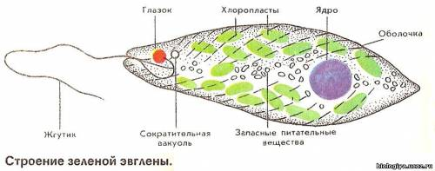
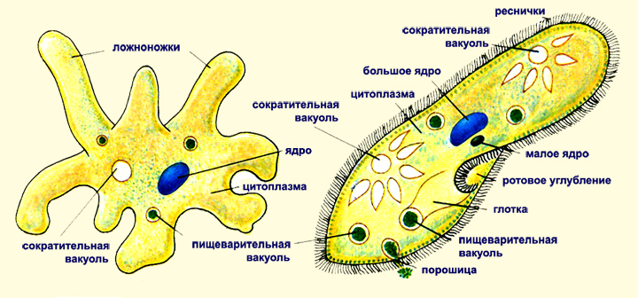
Амеба обыкновенная Инфузория туфелька
2. Сравните одноклеточные организмы и дополните таблицу.
Признаки для сравнения | Организмы
 |  | Амёба обыкновенная | Эвглена зеленая | Инфузория туфелька
Ядро |  | +
Оболочка |  |  |  | +
Цитоплазма |  |  | +
Пищеварительная вакуоль
Сократительная вакуоль |  |  |  | +
Хлоропласты |  | -
Светочувствительный глазок |  |  |  | -
Клеточный рот |  |  | _
Органоиды движения |  | Ложноножки
3. Сделайте из пластилина или другого подручного материала модели амебы обыкновенной, эвглены зеленой, инфузории туфельки.
4. Сделайте вывод и запишите его в тетрадь.
Вывод. У всех одноклеточных животных есть _________, ____________ и ___________. Основной способ размножения __________, но встречается и ___________. Среда обитания - __________________.
Ответьте на вопрос :
* Представьте себе, что амеба утратила способность к образованию ложноножек. Что с ней может произойти?

